

**UNIVERSIDAD TECNOLÓGICA NACIONAL**

**INSTITUTO NACIONAL SUPERIOR**

**DEL PROFESORADO TÉCNICO**

**CONTROL ELÉCTRICO Y ACCIONAMIENTOS**

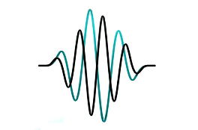

**LABORATORIO DE MEDICIONES**

PROFESOR: LIC. RICARDO G. DEFRANCE

JEFE DE TRABAJOS PRÁCTICOS: PROF. FERNANDO H. ACEVAL

AYUDANTE DE TRABAJOS PRÁCTICOS: -

**ACTIVIDAD 3 – MÉTODO DEL VOLTÍMETRO Y AMPERÍMETRO**

ALUMNO: SARMIENTO BRIAN

LEGAJO:

**-RESERVADO PARA LA CÁTEDRA-**

OBSERVACIONES SOBRE EL TP:

FEHCA DE PRESENTACIÓN: 27-05-2021

FECHA DE APROBACIÓN:

FIRMA:



LABORATORIO DE MEDICIONES

EJERCICIOS

TEMA: MEDICIÓN DE RESISTENCIA

MÉTODO DEL VOLTÍMETRO Y AMPERÍMETRO

1- Se utiliza un óhmetro serie que consta de una batería de 5V y un sistema de bobina móvil con una resistencia de 1,7 kΩ. La intensidad de corriente es de 150 µA. Determinar los valores de resistencia Rx a medir para valores de corriente en el instrumento de 150 µA, 75 µA y 62,5 µA.

2- El mismo óhmetro del problema anterior se utiliza posteriormente y se observa que la pila tiene una tensión de 4,5 V. Determinar el valor de la resistencia Rs para esa tensión y el valor de Rx si el índice se desplaza hasta la mitad de la escala.

3- Se necesita medir una resistencia desconocida Rx. Realizar el esquema de conexiones del circuito incorporando un voltímetro y amperímetro en conexión tensión bien medida. El amperímetro mide 1,75 A y el voltímetro mide 23,55V.

4- Se tiene una resistencia de 100 Ω y se debe verificar su valor. Realizar el esquema de conexiones del circuito para corriente bien medida. Seleccionar la tensión de la fuente, los instrumentos y calcular la intensidad de corriente en el amperímetro.

5- Una resistencia de 24 Ω se mide con un voltímetro y un amperímetro. Se conectan a una fuente de tensión de 24 V de C.C. La escala del amperímetro es de 0-1 A. ¿Se pueden leer los valores en las escalas de los instrumentos? Si no es posible, seleccione adecuadamente los instrumentos.

RESPUESTA:

1. Hallar la resistencia Rx para distintos valores de corriente en el instrumento 150 µA, 75 µA y 62,5 µA. ( no se considera la resistencia de la pila R1)

Datos: batería 5V, resistencia de la bobina 1,7 kΩ., intensidad de corriente 150 µA

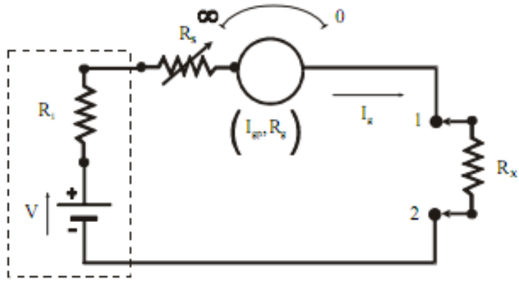

Podemos obtener Rx considerando los datos

V= Ig x (Rs + Rx)

Despejo Rx resuelvo considerando la corriente del sistema móvil a medir

Rx= V/Ig –(Rg)

Rx= 5V/0.00015 A-(1.700Ω)

Rx= 33331.63Ω → para 150 µA

Rx= V/Ig –(Rg)

Rx= 5V/7.5 A-(1.700Ω)

Rx= 1.69Ω → para 75 µA

Rx= V/Ig –(Rg)

Rx= 5V/62.500 A-(1.700Ω)

Rx= 1699.92Ω → para 62.5 µA

1. Esquema de conexión de Tensión bien medida

Datos: El amperímetro mide 1,75 A y el voltímetro mide 23,55V.

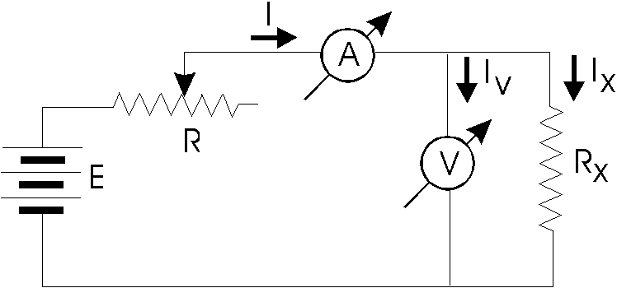

1. Esquema de conexión de corriente bien medida

Datos: 100Ω resistencia a medir, batería 5v, el amperímetro mide 2.5 A, Ra mide 2Ω

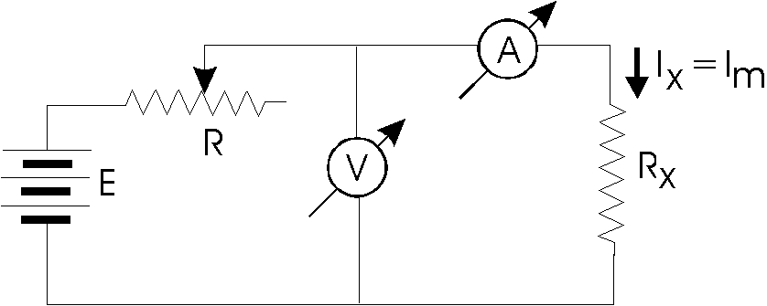

Se mide la resistencia de 100Ω: el valor del voltímetro no coincide con la tensión en Rx ya que existe una caída de tensión en la resistencia interna del amperímetro, el valor de la corriente medida en Rx coincide con el del amperímetro

$$Rm=\frac{Ux+Ua}{Ix}=Rx+Ra$$

$$Rm=\frac{V}{Ix}+Rx → \frac{5}{2.5}+100=102Ω$$

$$Rm=Rx+Ra$$

$$Rx=Rm-Ra→102-2=100Ω$$

1. Se puede leer la medición, pero es un método indirecto ya que no obtengo la medición directa de la resistencia a medir. Se recomienda utilizar un óhmetro serie